Dzień III
TEMAT: Wielkanocny koszyczek
- „Wielkanocny koszyczek” – rodzic pokazuje dziecku sylwetę pustego koszyczka. Obok niego kładzie sylwety: pisanek, baranka, kurczaczka, zajączka, palemki, chleba, soli, serwetki (znajdują się poniżej obrazka).
Rodzic razem z dzieckiem umieszcza wszystkie elementy do koszyczka po kolei wymieniając ich nazwy.

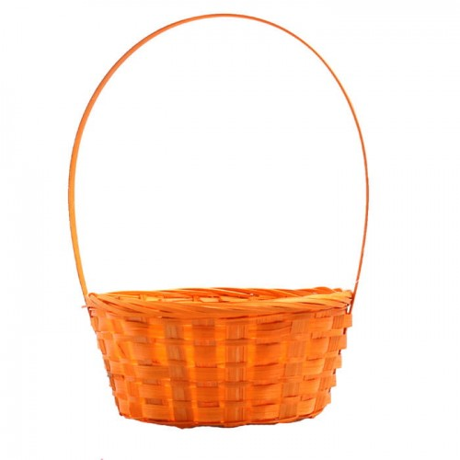

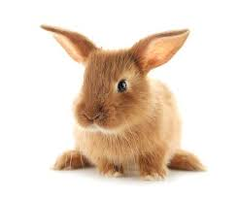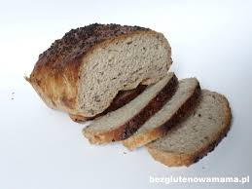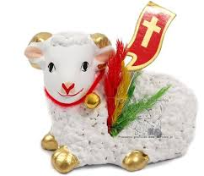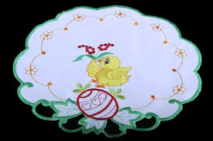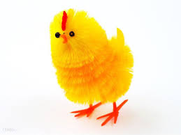

- „Kurki i ziarenka” – zabawa. Dziecko swobodnie podnosi wysoko kolana do góry w rytm piosenki. Na hasło rodzica: kurki szukają ziarenek dzieci zatrzymują się, robią przysiad i stukają palcami o podłogę.

https://www.youtube.com/watch?v=SE8-tteo9wg

- „Koszyczek wielkanocny” – praca z wykorzystaniem WYPRAWKI 33. Dzieci wypychają wszystkie elementy naklejają na spodzie koszyczków baranki i pisanki przyklejają całość na kartki. Ozdabiają koszyczki. Dla chętnych możecie narysować jajka i je ozdobić.

Zadania dla chętnych dzieci

MEMORY – proszę rodzica o wycięcie kart. Zabawa polega na odkrywaniu poszczególnych kart, zapamiętujemy co na nich widnieje i gdzie je odkładamy, aż w końcu zbieramy w pary.
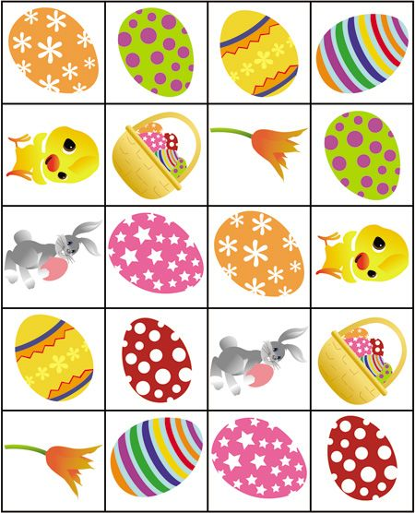

DOBREJ ZABAWY – ŻYCZY PANI MADZIA I PANI BEATA

